Профилактика преступлений и правонарушений среди несовершеннолетних.

11 декабря 2019 года со старшеклассниками МАОУ лицей № 81 был проведён открытый урок права на тему «Правонарушения несовершеннолетних и их последствия: практика последних лет». Урок провела старший инспектор ОДН ОУУП и ПДН ОП 6 УМВД России по городу Тюмени, майор полиции Бобова Евгения Юрьевна.
Евгения Юрьевна отметила, что наиболее частыми правонарушениями среди несовершеннолетних является мелкое хищение и побои.
При обсуждении ответственности несовершеннолетних за совершение правонарушения или преступления ребята узнали, что не всегда можно привлечь к ответственности ребёнка, так как он может быть младше установленного возраста ответственности. Однако, в данном случае ребёнка обязательно ставят на учёт, а к ответственности привлекают родителей по статье 5.35 Кодекса об административных правонарушениях Российской Федерации - неисполнение родителями или иными законными представителями несовершеннолетних обязанностей по содержанию и воспитанию несовершеннолетних.
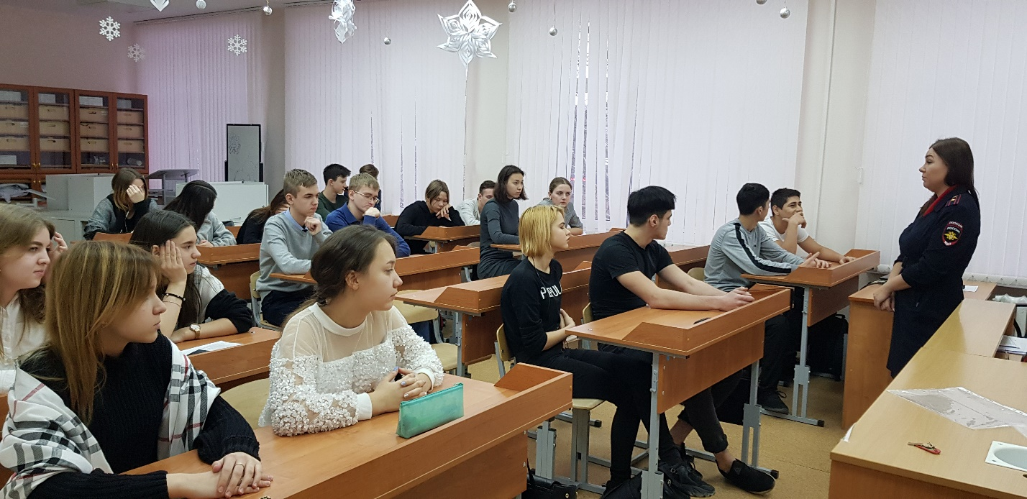
Также школьникам рассказали о последствиях, которые могут возникать в связи с нахождением на наркологическом учёте. Например, исключается возможность получить водительское удостоверение.
При обсуждении практики, Евгения Юрьевна рассказала об очень интересных случаях заблуждения людей в отсутствии правонарушения или преступления при совершении определённых действий. Инспектор обратила внимание школьников на ситуацию, которая может произойти с каждым – нахождение телефона или банковской карты на улице или в зданиях. В данном случае присвоение телефона или карты будет квалифицироваться как кража.

